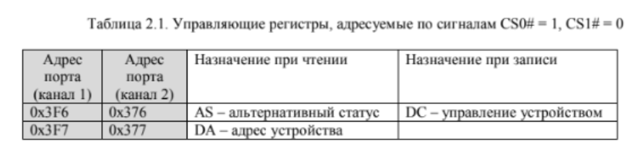

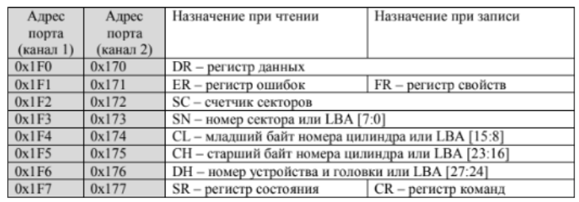

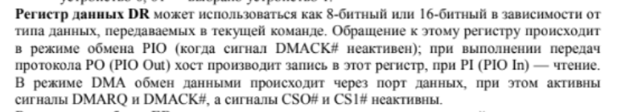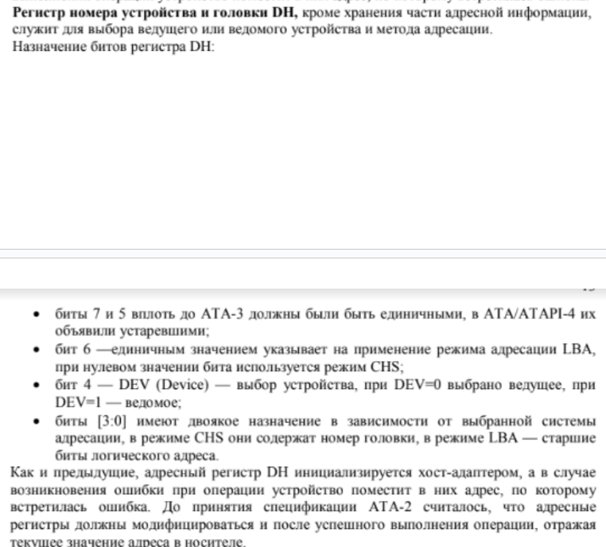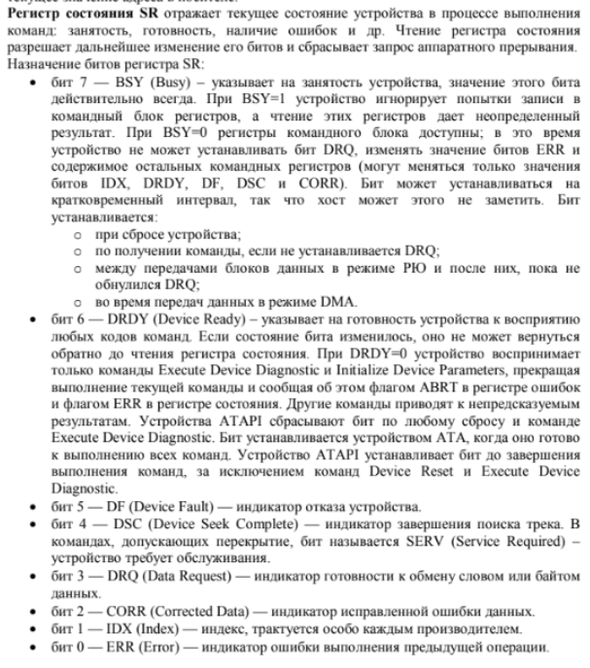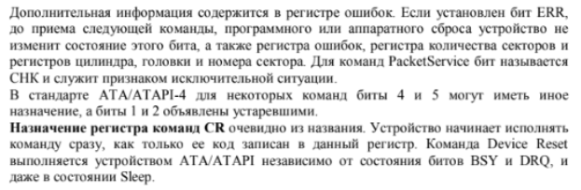

### **1. Обзор интерфейса ATA**

* **Определение**: ATA (Advanced Technology Attachment) — это стандартный интерфейс для подключения накопителей к материнской плате компьютера. Он обеспечивает связь между ЦП и жесткими дисками, оптическими дисками и SSD.
* **Типы**: Основные типы — это IDE (Integrated Drive Electronics) и PATA (Parallel ATA). SATA (Serial ATA) — это более новый стандарт, который в значительной степени заменил PATA.

### **2. Структура каналов**

* **Основной и вторичный каналы**: Традиционно интерфейс ATA поддерживает два канала:
  + **Основной канал**: Обычно подключается к первому жесткому диску (Master) и может также подключать вторичное устройство (Slave).
  + **Вторичный канал**: Подключает дополнительные накопители, следуя той же конфигурации Master/Slave.
* **Ограничения по устройствам**: Каждый канал может поддерживать два устройства. В PATA устройства идентифицируются как Master (0) и Slave (1).

### **3. Механизм передачи данных**

* **Параллельный и последовательный обмен**: В PATA данные передаются параллельно, что означает, что несколько битов могут передаваться одновременно. В SATA данные передаются последовательно, что снижает количество необходимых проводов и увеличивает скорость передачи.

### **4. Команды и статусы**

* **Команды**: Устройства получают команды через регистры управления, которые определяют, что нужно сделать (например, чтение или запись данных).
* **Статусы**: Устройства также отправляют статусные сигналы, чтобы информировать о готовности к выполнению команд или наличии ошибок.

### **5. Преимущества и недостатки**

* **Преимущества PATA**: Простота в использовании и настройке, поддержка нескольких устройств на одном канале.
* **Недостатки PATA**: Ограниченная скорость передачи данных и сложность подключения (особенно с настройкой Master/Slave).
* **Преимущества SATA**: Более высокая скорость передачи данных, упрощенная схема подключения, поддержка горячей замены и улучшенная надежность.

### **Заключение**

Каналы ATA играют важную роль в низкоуровневом управлении устройствами хранения. Они позволяют операционной системе и программному обеспечению эффективно управлять передачей данных, контролем устройств и проверкой статуса.

**ЛР 3  
1. Что такое жесткий диск (HDD) и как он работает?**

Жесткий диск (HDD) — это устройство для хранения данных, использующее магнитные пластины для записи и чтения информации. Он состоит из вращающихся дисков, покрытых магнитным материалом, и считывающих/записывающих головок, которые перемещаются над пластинами, считывая или записывая данные.

### **2. Какие компоненты составляют HDD, и как они взаимодействуют между собой?**

HDD состоит из следующих основных компонентов:

* **Пластины**: Вращающиеся диски, на которых хранится информация.
* **Считывающие/записывающие головки**: Перемещаются над пластинами для чтения и записи данных.
* **Мотор**: Обеспечивает вращение пластин.
* **Контроллер**: Управляет работой головок и взаимодействует с компьютером.
* **Корпус**: Защищает внутренние компоненты от внешних воздействий.

### **3. Какие преимущества и недостатки у HDD по сравнению с другими типами хранения данных?**

**Преимущества**:

* Большая емкость по более низкой цене.
* Хорошая производительность для последовательного доступа.

**Недостатки**:

* Медленнее SSD в доступе и скорости передачи данных.
* Подверженность механическим повреждениям из-за движущихся частей.
* Высокий уровень шума и тепловыделения.

### **4. Что такое твердотельный накопитель (SSD) и как он отличается от HDD?**

Твердотельный накопитель (SSD) — это устройство для хранения данных, использующее флеш-память вместо магнитных пластин. SSD не содержит движущихся частей, что обеспечивает более высокую скорость доступа, меньший вес и большую надежность по сравнению с HDD.

### **5. Какие особенности работы SSD делают его быстрее по сравнению с HDD?**

SSD обеспечивает более быструю работу благодаря:

* Отсутствию движущихся частей, что позволяет мгновенно получать доступ к данным.
* Параллельной обработке операций записи и чтения.
* Быстрому доступу к ячейкам памяти.

### **6. Какие преимущества и недостатки у SSD по сравнению с HDD?**

**Преимущества**:

* Высокая скорость чтения и записи.
* Меньшая задержка доступа.
* Устойчивость к механическим повреждениям.

**Недостатки**:

* Более высокая цена за гигабайт.
* Ограниченное количество циклов записи (износ).
* Меньшая емкость по сравнению с HDD в том же ценовом диапазоне.

### **7. Какие технологии используются для увеличения скорости и производительности SSD?**

* **NVMe (Non-Volatile Memory Express)**: Протокол, оптимизированный для SSD, обеспечивающий низкую задержку и высокую пропускную способность.
* **SLC (Single-Level Cell)**: Хранит один бит на ячейку, обеспечивая высокую скорость и надежность.
* **Кэширование**: Использование динамической или статической памяти для ускорения доступа к данным.

### **8. Какие факторы влияют на срок службы HDD и SSD?**

* **Температура**: Высокие температуры могут сокращать срок службы.
* **Вибрация и удары**: Механические повреждения могут повредить HDD.
* **Количество операций записи**: Для SSD количество циклов записи ограничено.
* **Качество компонентов**: Используемые материалы и технологии.

### **9. Как происходит запись и чтение данных на жестких дисках, и как это влияет на скорость доступа к данным?**

На HDD данные записываются и читаются магнитными головками, которые перемещаются над вращающимися пластинами. Скорость доступа зависит от скорости вращения дисков и времени перемещения головки (seek time). Чем быстрее диск вращается и быстрее перемещаются головки, тем выше скорость доступа.

### **10. Какие виды интерфейсов используются для подключения жестких дисков к компьютеру (например, SATA, NVMe)?**

* **SATA (Serial ATA)**: Широко используемый интерфейс для HDD и некоторых SSD.
* **NVMe (Non-Volatile Memory Express)**: Интерфейс для подключения SSD, обеспечивающий высокую скорость передачи данных.
* **SAS (Serial Attached SCSI)**: Используется в серверных и корпоративных системах для более высокой надежности и производительности.

### **11. Какие особенности выбора HDD и SSD в зависимости от конкретных задач и требований пользователя?**

* **HDD**: Лучше выбирать для больших объемов хранения данных по низкой цене (например, для архивов, резервного копирования).
* **SSD**: Рекомендуется для систем, требующих высокой производительности и быстрого доступа к данным (например, для ОС, игр, приложений).

### **12. Какие советы по уходу и обслуживанию жестких дисков помогут продлить их срок службы?**

* Поддерживайте оптимальную температуру (избегайте перегрева).
* Используйте защитные корпуса и стойки для предотвращения механических повреждений.
* Регулярно выполняйте дефрагментацию (для HDD) и проверку на ошибки.
* Создавайте резервные копии данных.

### **13. Что такое RAID?**

RAID (Redundant Array of Independent Disks) — это технология, позволяющая объединять несколько жестких дисков в один массив. Это делается для повышения производительности, надежности или и того и другого.

### **14. Какие основные уровни (уровни RAID) существуют, и как они отличаются друг от друга?**

* **RAID 0**: Данные разбиваются на части и равномерно распределяются между дисками. Это увеличивает скорость, но не обеспечивает избыточности, то есть при выходе из строя одного диска данные теряются.
* **RAID 1**: Данные дублируются на двух и более дисках (зеркалирование). Если один диск выходит из строя, данные остаются доступными на другом.
* **RAID 5**: Данные и контрольная информация (четность) распределены по всем дискам. Это обеспечивает баланс между производительностью и надежностью. Можно потерять один диск без потери данных.
* **RAID 6**: Похож на RAID 5, но с дополнительной контрольной информацией, что позволяет потерять два диска одновременно.
* **RAID 10**: Комбинация RAID 0 и RAID 1. Данные дублируются и разбиваются на части, что обеспечивает как высокую скорость, так и надежность.

### **15. Каким образом реализуется горячая замена (hot swapping) дисков в массиве RAID?**

Горячая замена позволяет заменить диск в работающем RAID-массиве без выключения системы. Это достигается с помощью специальных контроллеров RAID, которые поддерживают эту функцию и имеют разъемы для безопасного извлечения и установки дисков.

### **16. Каковы основные проблемы и риски, связанные с массивами RAID, и как их можно минимизировать?**

* **Отказ диска**: Если диск выходит из строя, в RAID 0 это может привести к потере всех данных. Используйте уровни RAID с избыточностью (например, RAID 1 или 5).
* **Ошибки контроллера**: Сбой контроллера может привести к потере доступа ко всем дискам. Регулярное резервное копирование данных поможет избежать потерь.
* **Человеческий фактор**: Ошибки при обслуживании могут вызвать проблемы. Обучение персонала и использование систем мониторинга помогут минимизировать риски.

### **17. Какие сценарии использования наиболее подходят для каждого уровня RAID?**

* **RAID 0**: Подходит для задач, где важна скорость, например, для редактирования видео или игр.
* **RAID 1**: Идеален для систем, где важна надежность данных, например, для финансовых систем.
* **RAID 5**: Хорошо подходит для файловых серверов, обеспечивая баланс между производительностью и надежностью.
* **RAID 6**: Подходит для корпоративных серверов, где важна высокая доступность данных.
* **RAID 10**: Рекомендуется для баз данных и виртуализации, где нужна высокая скорость и надежность.

### **18. Какой принцип работы магнитной записи используется в жестких дисках, и как это позволяет хранить данные?**

Магнитная запись основана на изменении магнитного состояния материала на поверхности пластин. Данные записываются путем изменения направления магнитного поля, что позволяет хранить информацию в виде последовательностей магнитных полей.

### **19. Какова структура жесткого диска, и как разделены данные на дорожки, секторы и блоки?**

Жесткий диск состоит из нескольких пластин, которые разделены на дорожки (концентрические круги) и сектора (малые сегменты на дорожке). Данные хранятся в секторах, которые составляют блоки данных. Каждый сектор обычно имеет размер 512 байт или 4 КБ.

### **20. Как происходит работа с резервными секторами на жестком диске и как они используются для восстановления данных?**

Резервные сектора используются для замены поврежденных секторов. Когда диск обнаруживает плохой сектор, он автоматически перенаправляет данные на резервный сектор, что позволяет продолжать работу без потери данных.

### **21. Как работает технология NAND-флеш-памяти, используемая в SSD, и как она отличается от магнитной записи в HDD?**

NAND-флеш-память использует электрические заряды для хранения данных в ячейках памяти. В отличие от магнитной записи, которая использует магнитные поля, NAND обеспечивает более быструю запись и чтение, а также большую устойчивость к механическим повреждениям.

### **22. Какие типы NAND-флеш-памяти существуют (SLC, MLC, TLC, QLC), и как они влияют на производительность и надежность SSD?**

* **SLC (Single-Level Cell)**: Хранит 1 бит на ячейку, высокая скорость и надежность, но высокая стоимость.
* **MLC (Multi-Level Cell)**: Хранит 2 бита на ячейку, более доступен, но менее надежен и медленнее.
* **TLC (Triple-Level Cell)**: Хранит 3 бита, высокая плотность хранения, но еще ниже скорость и надежность.
* **QLC (Quad-Level Cell)**: Хранит 4 бита, максимальная плотность, но минимальная производительность и надежность.

### **23. Как устроена ячейка NAND-флеш-памяти, и как происходит чтение и запись данных в ней?**

Ячейка NAND состоит из транзисторов, которые могут накапливать электрические заряды. Запись данных происходит путем изменения заряда в ячейке, а чтение — путем измерения наличия или отсутствия заряда. Количество зарядов определяет, какой бит информации хранится.

### **24. Какие методы управления износом (wear leveling) используются в SSD для равномерного распределения записей по ячейкам памяти?**

* **Динамическое выравнивание**: Запись данных происходит в свободные ячейки, чтобы избежать износа одних и тех же ячеек.
* **Статическое выравнивание**: Перемещение менее используемых данных в менее загруженные ячейки для равномерного распределения нагрузки.

### **25. Как SSD обеспечивают защиту данных от потери при сбое питания или других непредвиденных ситуациях?**

SSD используют несколько методов защиты данных, включая:

* **Конденсаторы**: Для временного хранения энергии и завершения операций записи при сбое питания.
* **Резервное копирование данных**: Временное сохранение данных в кэше до их записи на флеш-память.
* **Технологии ECC (Error Correction Code)**: Обнаружение и исправление ошибок в данных, что уменьшает вероятность потери информации.